בס"ד
הֲלָכָה · כִּתָּה א'
תְּפִלָּה וְהַכָּרַת הַסִּדּוּר – מַחְוֶן לַמּוֹרֶה
מְדַבְּרִים עִם ה' בְּכָל יוֹם

תשובות לכל המשימות בחוברת, לפי מספרי העמודים. במשימות פתוחות – תשובה אפשרית; מקבלים כל תשובה מנומקת.

יְחִידָה 1: מְדַבְּרִים עִם ה' · עַמּוּדִים 4–6

מְשִׂימָה 1 נָכוֹן אוֹ לֹא נָכוֹן?
1. מִתְפַּלְּלִים שָׁלֹשׁ תְּפִלּוֹת בְּכָל יוֹם. ← נָכוֹן
2. שַׁחֲרִית הִיא תְּפִלַּת הַלַּיְלָה. ← לֹא נָכוֹן
3. כַּוָּנָה הִיא לַחְשֹׁב עַל הַמִּלִּים. ← נָכוֹן
4. מֻתָּר לְשַׂחֵק בְּאֶמְצַע הַתְּפִלָּה. ← לֹא נָכוֹן

מְשִׂימָה 2 סֵדֶר הַבֹּקֶר שֶׁלִּי
גִּזְרוּ אֶת הַכַּרְטִיסִים מִדַּף הַגְּזִירָה וְהַדְבִּיקוּ לְפִי הַסֵּדֶר.
1 – אוֹמְרִים מוֹדֶה אֲנִי · 2 – נוֹטְלִים יָדַיִם · 3 – מְבָרְכִים בִּרְכוֹת הַשַּׁחַר · 4 – מִתְפַּלְּלִים שַׁחֲרִית

מְשִׂימָה 3 אֵיזוֹ תְּפִלָּה וּמָתַי?
מִתְחוּ קַו מֵהַתְּפִלָּה אֶל הַזְּמַן שֶׁלָּהּ.
שַׁחֲרִית ← בַּבֹּקֶר
מִנְחָה ← אַחַר הַצָּהֳרַיִם
עַרְבִית ← בַּלַּיְלָה
מוֹדֶה אֲנִי ← כְּשֶׁקָּמִים מֵהַמִּטָּה

מְשִׂימָה 4 גּוֹזְרִים וּמַדְבִּיקִים תְּמוּנוֹת
גִּזְרוּ אֶת הַתְּמוּנוֹת מִדַּף הַגְּזִירָה וְהַדְבִּיקוּ כָּל תְּמוּנָה מֵעַל הַמִּשְׁפָּט הַמַּתְאִים.
 מִנְחָה ← אַחַר הַצָּהֳרַיִם מִתְפַּלְּלִים מִנְחָה.
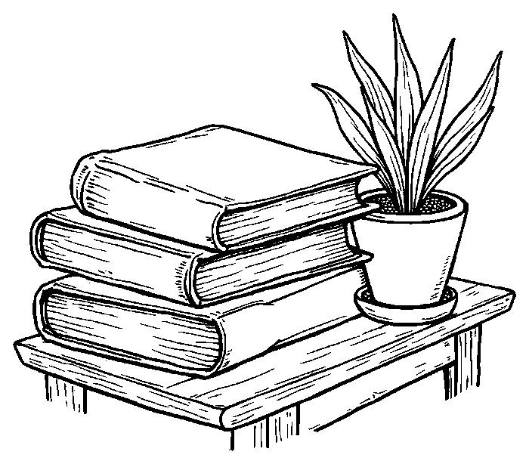 הַסִּדּוּר שֶׁלִּי ← אֲנִי שׁוֹמֵר עַל הַסִּדּוּר בְּכָבוֹד.
 עַרְבִית ← בַּלַּיְלָה מִתְפַּלְּלִים עַרְבִית.
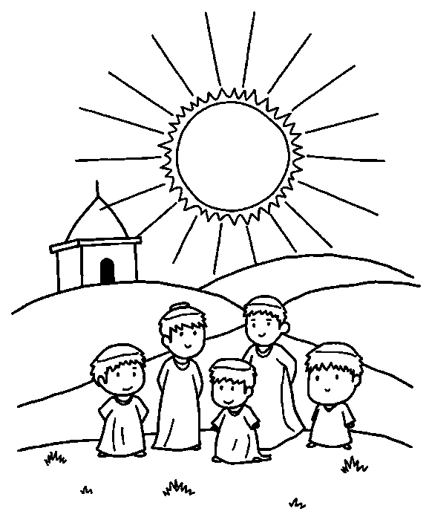 תְּפִלַּת שַׁחֲרִית ← בַּבֹּקֶר אֲנִי מִתְפַּלֵּל שַׁחֲרִית.

יְחִידָה 2: כָּבוֹד לַסִּדּוּר · עַמּוּדִים 7–9

מְשִׂימָה 5 בַּחֲרוּ אֶת הַתְּשׁוּבָה הַנְּכוֹנָה
הַקִּיפוּ אֶת הַתְּשׁוּבָה.
1. סִדּוּר נָפַל עַל הָרִצְפָּה. מָה עוֹשִׂים?
✔ מְרִימִים וּמְנַשְּׁקִים
2. סִדּוּר יָשָׁן וְקָרוּעַ. לְאָן הוּא הוֹלֵךְ?
✔ לִגְנִיזָה
3. עַל מָה מַנִּיחִים סִדּוּר?
✔ עַל הַשֻּׁלְחָן

מְשִׂימָה 6 כָּבוֹד לַסִּדּוּר – מִיְּנוּ
כִּתְבוּ כָּל מִשְׁפָּט בַּטּוּר הַמַּתְאִים.
כָּךְ נָכוֹן: מַנִּיחִים סִדּוּר עַל הַשֻּׁלְחָן · מְנַשְּׁקִים סִדּוּר שֶׁנָּפַל · מַחְזִירִים סִדּוּר לַמַּדָּף
כָּךְ לֹא עוֹשִׂים: זוֹרְקִים סִדּוּר לְחָבֵר · יוֹשְׁבִים עַל סִדּוּר · שָׂמִים סִדּוּר יָשָׁן בַּפַּח

מְשִׂימָה 7 הַשְׁלִימוּ אֶת הַמִּשְׁפָּטִים
בַּחֲרוּ מִלָּה מִן הַמַּחְסָן.
אֲנִי מִתְפַּלֵּל מִתּוֹךְ [סִדּוּר].
הַסִּדּוּר הוּא סֵפֶר [קָדוֹשׁ].
מָקוֹם לִסְפָרִים יְשָׁנִים נִקְרָא [גְּנִיזָה].

מְשִׂימָה 8 תְּמוּנָה וּמִשְׁפָּט
מִתְחוּ קַו בֵּין כָּל תְּמוּנָה לַמִּשְׁפָּט הַמַּתְאִים לָהּ.
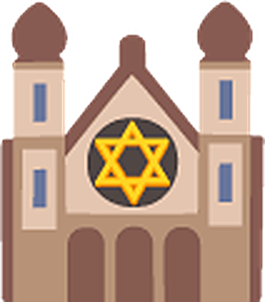 ← בְּבֵית הַכְּנֶסֶת מִתְפַּלְּלִים בְּמִנְיָן.
 ← לִפְנֵי הַשֵּׁנָה אוֹמְרִים שְׁמַע יִשְׂרָאֵל.
 ← לִפְנֵי הָאֹכֶל מְבָרְכִים.
 ← בַּבֹּקֶר אוֹמְרִים מוֹדֶה אֲנִי.

מָה לָמַדְנוּ? · עַמּוּד 10

מְשִׂימָה 9 בַּחֲרוּ אֶת הַתְּשׁוּבָה הַנְּכוֹנָה
1. כַּמָּה תְּפִלּוֹת בְּכָל יוֹם?
✔ שָׁלֹשׁ
2. מָה אוֹמְרִים כְּשֶׁקָּמִים?
✔ מוֹדֶה אֲנִי

מְשִׂימָה 10 הַסִּדּוּר שֶׁלִּי
צַיְּרוּ אֶת הַסִּדּוּר שֶׁלָּכֶם בְּמָקוֹם מְכֻבָּד.
תשובה אישית.

